**МИНОБРНАУКИ РОССИИ  
федеральное государственное автономное образовательное учреждение  
высшего образования  
«Московский государственный технологический университет «СТАНКИН»  
(ФГАОУ ВО «МГТУ «СТАНКИН»)**

|  |  |  |
| --- | --- | --- |
| **Институт Информационных  Технологий** |  | **Кафедра Информационных Технологий и Вычислительных Систем** |

КУРСОВАЯ РАБОТА

|  |  |
| --- | --- |
| по дисциплине: | Компьютерная графика |
|  |  |
| на тему: | Разработка программного комплекса для изучения основ освещения и текстурирования в OpenGL |

|  |  |  |  |  |  |
| --- | --- | --- | --- | --- | --- |
| студента | *2* | курса | *бакалавриата* | группы | *ИДБ-23-05* |

|  |
| --- |
| **КУЗНЕЦОВА ВЯЧЕСЛАВА ДМИТРИЕВИЧА** |

|  |  |
| --- | --- |
| направление: | 09.03.01 Информатика и вычислительная техника |
|  |  |
| специальность: | Разработка программных комплексов в рамках цифровой трансформации деятельности предприятий |

Выполнил:

|  |  |  |
| --- | --- | --- |
| студент группы ИДБ-23-05 | (подпись) | Кузнецов В.Д. |
|  |  |  |

Принял:

|  |  |  |
| --- | --- | --- |
| доцент, к.т.н.  Гаврилов А.Г. | (оценка) | (подпись) |
|  |  |  |
|  |  | «__» _______ 20___г. |

Оглавление

Описание 3

Управление 7

Заключение 8

Ссылки 9

# Описание

Разработанная в рамках курсовой работы программа представляет собой интерактивное приложение, демонстрирующее некоторые из возможностей современных технологий компьютерной графики.

На рисунках 1 и 2 представлена сцена, отображаемая программой: комната с костром и плита с различными кубами, плоскостями и несколькими источниками освещения.

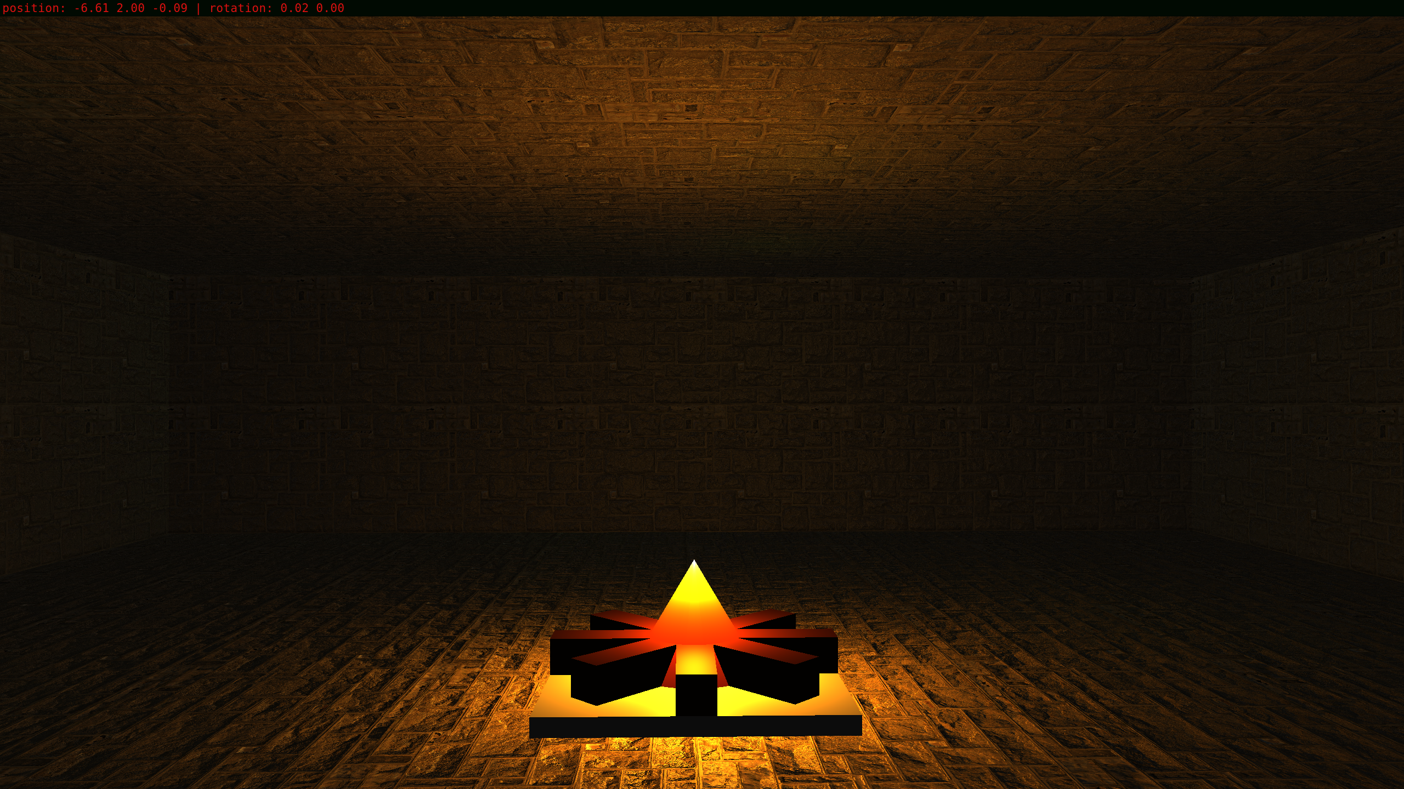Рисунок 1: Комната с зажжённым костром

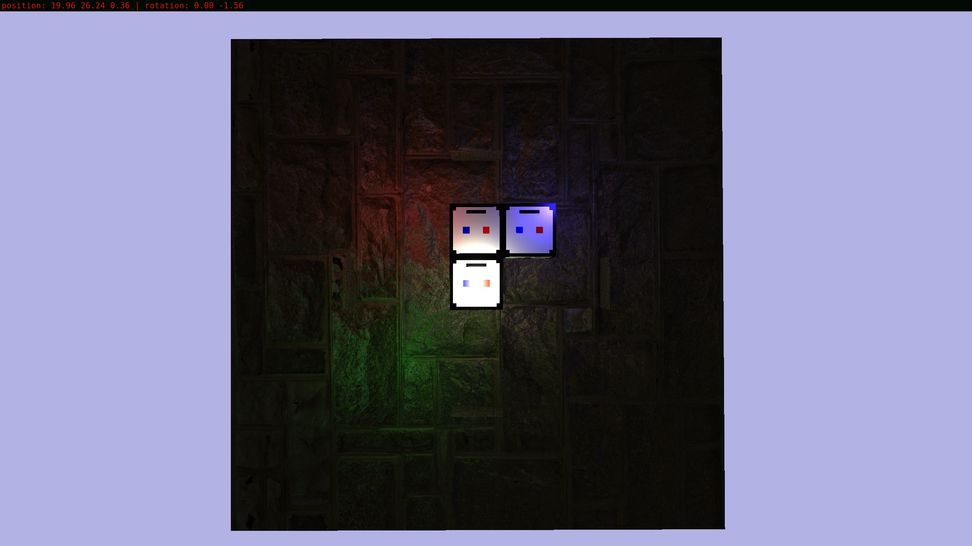Рисунок 2: Плита с кубами и стенами для демонстрации вохможностей обработки света

В программе реализовано взаимодействие игрока с костром: по желанию можно поменять состояние костра с "потушенного" на "зажжённый". При смене состояния изменится как общий вид костра, так и окружение в виде источника света, связанного с ним. На рисунке 3 представлен костёр в "потушенном" состоянии.

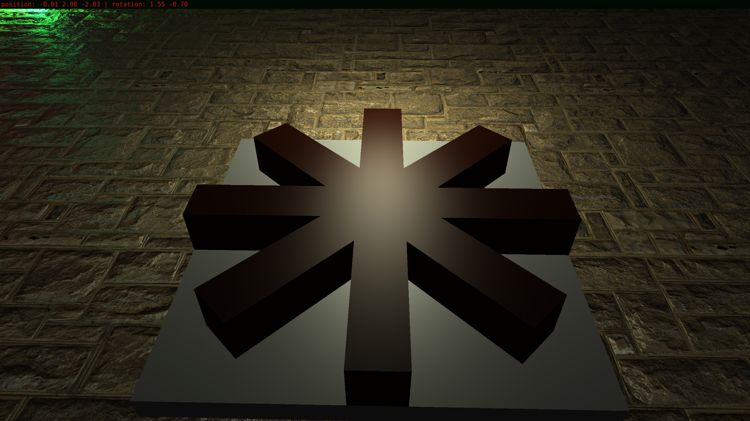Рисунок 3: Костёр в "потушенном" состоянии: огонь и свет от костра отсутствуют. Для демонстрационных целей сам костёр освещается другим источником света белого цвета.

Программа реализует отображение объектов соответствующими им материалами. Поддерживаемые характеристики материала: цвет (diffuse color) или текстура (diffuse map) (одно из двух) и карта нормалей (normal map) (опционально). Поддержка uv-развёртки в паре с текстурой, загруженной в режиме повторения (GL_REPEAT) позволяет использовать ненормированные текстурные координаты для заполнения полигонов повторяющейся текстурой. Пример такого подхода представлен на рисунке 4.

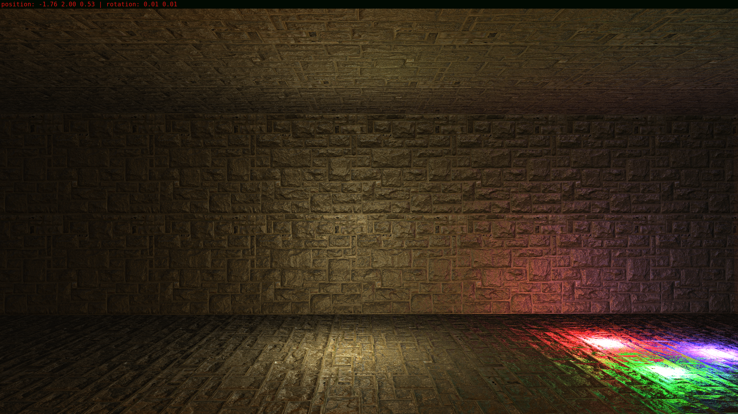Рисунок 4: Стена комнаты состотит из двух треугольников, но благодаря технике повторения на разные участки накладываются одинаковые части текстуры.

В программе реализована динамичная модель освещения Блинна–Фонга с помощью программы–шейдера, работающей на специализированном оборудовании (видеокарте). Поддерживается 16 точечных источников света с различными параметрами цвета и мощности. На рисунке 5 продемонстрирована плоскость, освещённая четырьмя разными источниками света.

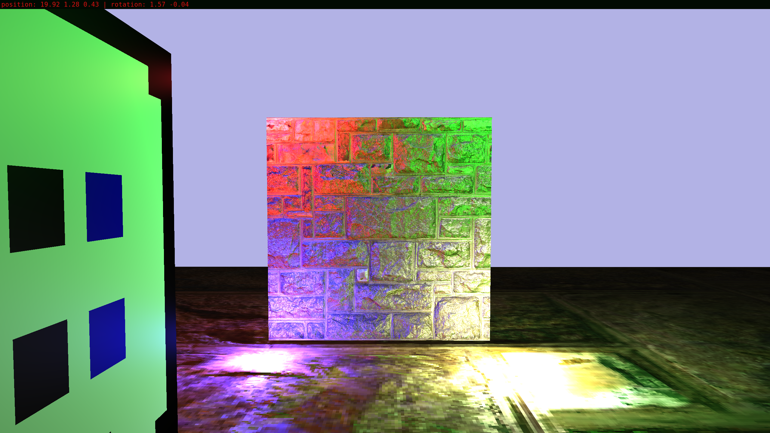Рисунок 5: Плоскость, освещённая с разных сторон белым, красным, синим и зелёным источникми света.

Также для взаимодействия доступны четыре источника света белого, красного, зелёного и синего цветов соответственно. Можно перемещать источники вдоль трёх главных осей, а также увеличивать или уменьшать их мощность. Освещение обновлется по мере взамодействия с источниками.

# Управление

Передвижение камеры в горизонтальной плоскости:

* W — вперёд по направлению камеры
* S — назад по направлению камеры
* A — влево от направления камеры
* D — вправо от направления камеры
* P — переключить режим свободной камеры
* Shift — опуститься ниже (только в режиме свободной камеры)
* Пробел — подняться выше (только в режиме свободной камеры)
* 1,2,3,4 — выбрать для управления источник света №1,2,3,4 соответственно
  + Источник света 1 — белый
  + Источник света 2 — красный
  + Источник света 3 — зелёный
  + Источник света 4 — синий
* Стрелки — переместить выбранный источник вдоль одной из горизонтальных главных осей
* -,= — переместить выбранный источник света ниже/выше
* H,J — уменьшить/увеличить мощность выбранного источника света
* E — переключить состояние костра
  + По умолчанию костёр выключен
* Tab — переключить скорость передвижения

# Заключение

В рамках курсовой работы была реализована программа, демонстрирующая некоторые из возможностей компьютерной графики с использованием OpenGL. В работе представлены: загрузка и отрисовка моделей подмножества формата wavafront obj и материалов wavafront mtllib, текстурирование объектов с применением карт нормалей, динамическое освещение по модели Блинна-Фонга с использованием шейдеров, взаимодействие игрока с миром. Ссылки на исходный код, исполняемые сборки, использованные сторонние материалы указаны в секции "Ссылки".

# Ссылки

Исходный код с инструкцией по сборке и предсобранным исполняемым файлом под Windows x64:  
<https://github.com/greentea-cup/kgcursach>

Зависимости проекта:

* OpenGL 4.* (может быть понижена вручную через изменение кода проекта) (реализация зависит от платформы)
* SDL2 (включена в архив с предсобранной программой)
* glm (на этапе сборки, включена в проект)
* stb_image (на этапе сборки, включена в проект)
* glew (включена в архив с предсобранной программой)